Feladatlap a Szitakötő 69. számának, Salamon nem akar jegesmedve lenni című meséjéhez
Szövegértési feladatsor
- Válaszolj a kérdésekre!
Mi a mese címe?_____________________________________________________
Kik a szereplők?_________________________________________________________________
Mi volt Salamon?________________________________________________________________
Mi volt Dömötör?____________________________________________________________________
Milyen rokoni szálak fűzték a két főhőst egymáshoz? _______________________________________
Mi történt a két zoknival? ____________________________________________________________________________________________________________________________________________________________________
Hol kallódott Dömötör?
____________________________________________________________________________________________________________________________________________________________________
Hogyan találtak újra egymásra?
________________________________________________________________________________________________________________________________________________________________________________________________________________________________________________________________________________________________________________________________________

- Szómagyarázó
Mit jelentenek az alábbi szókapcsolatok? Alkoss mondatokat a szavakkal!

pásztázta tekintetével__________________________________________________________
zoknik gombócozása___________________________________________________________
kutatóexpedíció_______________________________________________________________
fuszekli______________________________________________________________________
lábtyű ______________________________________________________________________
sarkatlan zokni _______________________________________________________________
tornacsuka___________________________________________________________________
Hol kallódtál?_________________________________________________________________
stratégia tervezgetése _________________________________________________________
Mondatalkotás
___________________________________________________________________________________________________________________________________________________________________________________________________________________________________________________________________________________________________________________________________________________________________________________________________________________________________________________________________________________________________________________________________________________

- Díszítsd kedved szerint a zoknikat!
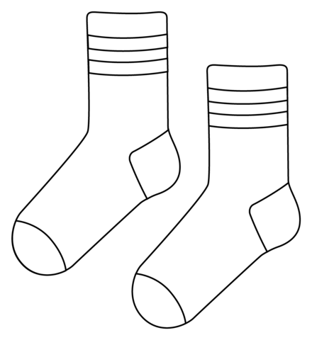

- Nevezd el a zoknikat a főszereplők után! Gyűjts róluk tulajdonságokat a Milyen? kérdésre válaszolva!
Salamon Dömötör
__________________ ____________________________
___________________ ____________________________
___________________ ____________________________

Megoldások

- Címe: Salamon nem akar jegesmedve lenni.
Szereplők: Salamon és Dömötör.
Salamon egy fél pár zokni volt.
Dömötör egy másik fél pár zokni.
Egy pár zoknit alkottak.
A két zokni elvesztette egymást. Salamon bekerült a páratlan zoknik közé.
Dömötör benne ragadt az egyik tornacipőben.
Újabb párosításkor találkoztak össze.

- Szómagyarázó
pásztázta tekintetével=kereste a tekintetével
zoknik gombócolása= zokni párosítása
kutatóexpedícó= utazás kutatási céllal
fuszekli=férfiak által hordott rövid harisnya
lábtyű=ötujjas zokni
sarkatlan zokni = sarok nélküli zokni
tornacsuka= tornacipő
Hol kallódtál? = Hol jártál? Hol hányódtál?
stratégia tervezgetése= cselek, trükkök megbeszélése

- Salamon: aggódó, magányos, elkeseredett, végén vidám
Dömötör: nyugodt, álmodozó, szuper zokni

